Лабораторная работа № 12
Разработка проектов обработки двумерных массивов
с использованием компонента таблица.

Цель работы: получить практические навыки разработки проектов обработки двумерных массивов с использованием компонента таблица.

Ход работы:
- Прочитайте свой вариант задания (см. ниже). Запишите в отчёт математическую модель задачи, что дано и что надо найти, с указанием типов исходных данных и результатов, и функциональные характеристики проекта.
- Разработайте подпрограмму, выполняющую обработку двумерного массива по вашему заданию. На вход методу необходимо подать двумерный массив. Метод также может производить перестановку элементов исходного массива или формирование другого массива. Передача результатов работы дополнительного метода должна происходить только через выходные параметры или return, без обращения к компонентам формы. Метод должен находится в дополнительном классе.
Пример метода программиста для обработки двумерного массива:
/// <summary>
/// Функция находит минимальные элементы каждого столбца.
/// </summary>
/// <param name="X">Исходный двумерный массив.</param>
/// <returns>Возвращает одномерный массив с минимальными элементами каждого столбца.</returns>
public static int[] MinToColumn(int[,] X)
{
int[] min = new int[X.GetLength(1)];
for (int j = 0; j < X.GetLength(1); j++)
{
min[j] = X[0, j];
for (int i = 0; i < X.GetLength(0); i++)
{
if (X[i, j] < min[j])
min[j] = X[i, j];
}
}
return min;
}
- Подготовьте юнит-тесты для тестирования собственного метода. В одном тестовом проекте могут находиться несколько юнит-тестов, позволяющих проверить работу метода при различных входных данных и рассмотреть разные ситуации, в том числе, с исключениями – негативный тест. Негативный тест надо составить таким образом, чтобы проверялось полученное исключение, а сам тест должен быть пройден.
Пример юнит-теста для тестирования метода обработки двумерного массива:
[TestMethod]
public void TestMethod1()
{ // Исходные данные для теста.
int[,] MyArr = new int[3, 4] { { 2, 3, 0, 45 },
{ 6, 7, -1, 12 },
{ -2, 4, 9, -13 }
};
// Ожидаемые значения (минимальные элементы каждого столбца).
int[] expectedMin = new int[4] { -2, 3, -1, -13 };

// Вызов тестируемой функции.
int[] actualMin = MyArray.MinToColumn(MyArr);

CollectionAssert.AreEqual(expectedMin, actualMin,"Ожидаемые значения минимальных элементов каждого столбца не получены.");
}
- Добавьте в отчёт юнит-тесты и скриншот успешного тестирования.
- Продумайте, какие элементы интерфейса необходимо разместить на форме, чтобы обеспечить удобную и наглядную работу пользователя.
- Выполните настройку свойств компонента dataGridView. Так как массив двумерный, установим по умолчанию количество строк таблицы 5, количество колонок 5. Фиксированные строки и столбцы нам не нужны, установим свойствам RowHeadersVisible, ColumnHeadersVisible значение false. Также необходимо установить свойство AllowUserToAddRows в значение false, чтобы пользователь не мог добавлять строки в режиме ручного ввода в таблицу.
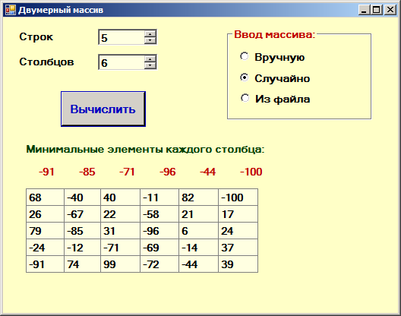
Рисунок 1 Примерный вид пользовательского интерфейса
- Занесите в отчёт в специальную таблицу, у каких компонентов вы изменяли свойства, и какое значение получило теперь каждое свойство.
- Внесём изменения в проект таким образом, чтобы пользователь мог менять размерность массива. Для этого добавьте на форму два поля ввода с кнопками-переключателями numdericUpDown. При изменении значения поля numbericUpDown1 будет устанавливаться количество строк массива, соответствующее количество строк таблицы. При изменении значения поля numbericUpDown2 будет устанавливаться количество столбцов массива, соответствующее количество колонок таблицы.
- При переключении трёх кнопок-переключателей radioButton будет меняться способ ввода массива. Создайте процедуру обработки события щелчка по кнопке. При выборе пользователем кнопки «Вручную» таблица на форме должна заполняться нулями. При выборе пользователем кнопки «Случайно» таблица на форме должна заполняться случайными числами в интервале [-100; 100]. Внесите необходимые команды в тело методов.
- При выборе кнопки «Из файла» должно вызываться диалоговое окно openFileDialog и данные из текстового файла загружаться в таблицу на форме. Размеры таблицы в этом случае определяются по количеству данных в файле.
Формат файла: числа идут через пробел, каждая строка массива с новой строки файла.
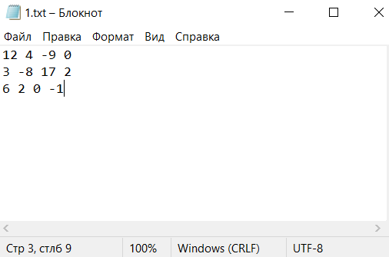
Рисунок 2 Формат текстового файла
- Выполнение задания в программе будет происходить при нажатии на кнопку «Вычислить». Создайте соответствующий метод обработки события. При нажатии на кнопку «Вычислить» значения из таблицы должны считываться в двумерный массив соответствующего размера, а затем массив должен передаваться в метод, вычисляющий то, что требуется в задании.
- Запустите проект на компиляцию. При необходимости исправьте синтаксические ошибки, выявленные на этапе компиляции.
- Запустите проект на выполнение. Протестируйте программу. Отследите, какие ошибки выполнения возникают при недопустимых исходных данных, например, если пользователь оставил одну или несколько ячеек таблицы пустыми, ввел в ячейку недопустимые символы.
- Для проверки нажатых клавиш при ручном вводе в таблицу понадобиться 2 метода: метод редактирования каждой ячейки (используйте событие EditingControlShowing) и вызываемое в нём событие нажатия и отпускания клавиши клавиатуры. Добавьте методы проверки правильности ввода данных для таблицы.
- Запустите проект на компиляцию, а затем на выполнение. Протестируйте программу при различных значениях размерности массива, в режиме ручного, случайного ввода и ввода из файла. Скопируйте в отчёт скриншоты различных вариантов выполнения программы.
- Добавьте комментарии в код программы. Методы комментируйте с помощью XML-комментариев. Комментируйте также смысл переменных, а в сложных случаях - ход решения задачи. Перенесите в отчёт текст модуля формы с комментариями.

Подведение итогов лабораторной работы:
Результатом выполнения лабораторной работы должен быть проект, сохранённый в отдельной папке, и отчёт. Отчёт должен содержать:
- название лабораторной работы, цель работы;
- текст вашего задания с указанием номера варианта;
- математическая модель задачи;
- код собственного метода по обработке массива;
- юнит-тесты и скриншот успешного тестирования;
- скриншот формы с надписанными компонентами;
- таблица «Значения свойств, установленные на этапе конструирования интерфейса»;
- тексты программных модулей с комментариями;
- скриншоты проекта на этапе выполнения;
- колонтитулы с вашей фамилией и номером группы.
Продемонстрируйте результаты работы преподавателю и получите оценку.

Контрольные вопросы:
- В каком случае необходима обработка двумерного массива по столбцам? Как в программе изменить способ просмотра массива?
- Какие переменные в программе лучше объявить как локальные и почему?
- Как добиться того, чтобы при изменении размера таблицы добавляемые строки и столбцы заполнялись нулями?
- Какие команды в коде программы позволяет избежать ошибок конвертирования, если пользователь при вводе оставит одну или несколько ячеек таблицы пустыми?
- Как организовать проверку нажатых клавиш при ручном вводе в ячейки таблицы?

Варианты:

Вариант 1.
Составить программу для ввода натурального числа k и матрицы . Требуется из матрицы A сформировать матрицу , включив в нее k столбцов с наименьшими суммами элементов (в порядке возрастания сумм).

Вариант 2.
Составить программу для ввода вектора-столбца A размерностью n и вектора-строки B размерностью n. Вычислить квадратную матрицу C как произведение вектора-столбца A на вектор-столбец B по формуле:
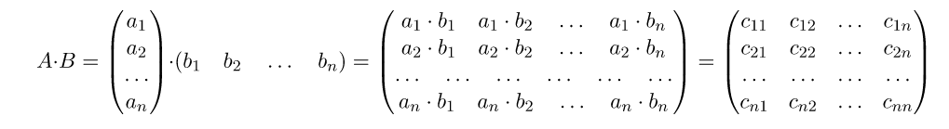

Вариант 3.
Составить программу для ввода матрицы A размерностью $n×m$ и вектора B размерностью 1$×m$ (число столбцов в матрице должно совпадать с числом строк в векторе-столбце). Вычислить вектор C по формуле:
$$C_{k}=B_{k}∙\sum_{i=1}^{n}{A_{ik}}, k=1,m$$

Вариант 4.
Составить программу для ввода двух одномерных массивов A размерностью n элементов
и B размерностью m элементов. Требуется вычислить и вывести на экран матрицу по формуле:

Вариант 5.
Составить программу для ввода натурального числа k и матрицы . Требуется из матрицы A сформировать матрицу , включив в нее k строк с наибольшими суммами элементов (в порядке убывания сумм).

Вариант 6.
Составить программу для ввода двух одномерных массивов A размерностью m элементов и B размерностью n элементов. Требуется вычислить и вывести на экран матрицу по формуле:

Вариант 7.
Составить программу для ввода матрицы . Вычислить и вывести на экран скалярное произведение строки, содержащей наименьший элемент матрицы, на столбец, содержащий наибольший элемент матрицы.

Вариант 8.
Составить программу для ввода матрицы . Вывести номера i, j всех седловых точек матрицы. Седловым называется элемент матрицы, наибольший в своем столбце и одновременно наименьший в строке.

Вариант 9.
Дан вещественный массив . Столбец, содержащий максимальный элемент, поменять местами с первым столбцом.

Вариант 10.
Дан вещественный массив . Строку, содержащую минимальный элемент, поменять местами с последней строкой.
Вариант 11.
Дан вещественный массив . Получить новый массив путем деления всех элементов первоначального массива на наибольший по модулю элемент.

Вариант 12.
Дан вещественный массив . Найти первый столбец с наибольшей суммой элементов и поменять его местами со строкой, имеющей тот же номер.

Вариант 13.
Дан вещественный массив . Найти первую строку с наименьшей суммой элементов и поменять его местами со столбцом, имеющим тот же номер.

Вариант 14.
Дан вещественный массив . Поменять местами первую строку и столбец, имеющие наибольшие значения произведения своих элементов.

Вариант 15.
Дан массив целых чисел . Упорядочить массив по возрастанию элементов первого столбца.

Вариант 16.
Дан вещественный массив . Упорядочить массив по убыванию дробной части элементов первой строки.

Вариант 17.
Дан массив целых чисел . Упорядочить массив по убыванию сумм элементов строк.

Вариант 18.
Дан массив целых чисел . Упорядочить массив по возрастанию произведений элементов столбцов.

Вариант 19.
Дан массив целых чисел . Упорядочить элементы главной диагонали массива по возрастанию или по убыванию.

Вариант 20.
Дан вещественный массив . Строку, содержащую первый минимальный элемент, поменять местами с первой строкой.

